МОСКОВСКИЙ ГОСУДАРСТВЕННЫЙ УНИВЕРСИТЕТ
им. М.В.ЛОМОНОСОВА

КУРСОВАЯ РАБОТА

Студента 207-й группы физического факультета
Абрарова Антона

Исследование вязкости растворов анионного ПАВ в зависимости от количества добавленной гидротропной соли

Научный руководитель:
к.ф.-м.н., младший научный сотрудник
Молчанов Вячеслав Сергеевич

Москва
2011
СОДЕРЖАНИЕ
Стр.

СОДЕРЖАНИЕ………………..….……….……………………….2

ВВЕДЕНИЕ………………………..………..……………………....3

- ОБЗОР ЛИТЕРАТУРЫ………………...……………..............4

- ЭКСПЕРИМЕНТАЛЬНАЯ ЧАСТЬ..…....................................7

- РЕЗУЛЬТАТЫ И ОБСУЖДЕНИЕ….……………………....10

СПИСОК ЛИТЕРАТУРЫ………………….....................................12

ВВЕДЕНИЕ
Поверхностно-активные вещества (в дальнейшем ПАВ) обладают широким спектром свойств, основным из которых является способность к мицеллообразованию. ПАВ способны образовывать в растворе мицеллы различной формы: сферические, цилиндрические и т.д. [1]. Повышенный интерес вызывают растворы, в которых образуются цилиндрические мицеллы. Их длина может достигать нескольких десятков микрон, и при высокой концентрации они, подобно полимерным цепям, могут переплетаться с образованием трехмерной сетки, что придаёт растворам вязкоупругие свойства [2,3]. Поэтому такие ПАВ используют как загустители в косметике, нефтедобыче. Для получения вязкоупругих растворов используют ионогенные ПАВ с солью, которая экранирует отталкивание гидрофильных групп в мицелле и способствует более плотной цилиндрической упаковке молекул. Поскольку основной движущей силой самоорганизации являются гидрофобные взаимодействия, то длинные цилиндрические мицеллы получают, используя длиннохвостые ПАВ C18-C22. Мы предположили, что короткохвостые ПАВ также будут образовывать такие мицеллы, если добавить гидротропную соль, которая имеет в составе гидрофобную часть, благодаря чему может адсорбироваться на мицелле, усиливая гидрофобные взаимодействия. Таким образом, целью нашей работы было исследование вязкости растворов анионного ПАВ в зависимости от количества добавленной гидротропной соли.

- ОБЗОР ЛИТЕРАТУРЫ
I.1. Поверхностно-активные вещества
Поверхностно-активные вещества (ПАВ) — органические соединения, имеющие амфифильное строение, то есть их молекулы имеют в своём составе хорошо растворимую в воде полярную часть, называемую гидрофильным компонентом и неполярную часть, называемую гидрофобным компонентом. Гидрофобная часть представляет собой длинный углеводородный хвост, содержащий от 8 до 22 атомов (в нашем случае их будет 12). Такая структура молекул ПАВ позволяет им определённым образом самоорганизовываться в водном растворе. Поведение молекул можно объяснить следующим образом: поскольку неполярные группы нерастворимы, то их контакт с водой является термодинамически невыгодным, то есть более выгодным явлется контакт с другими гидрофобными хвостами. Если же рассматривать случай на границе раздела фаз, то молекулы ПАВ будут адсорбироваться на этой границе, причем гидрофильная часть будут оставаться в полярном растворе, а гидрофобный хвост будет выталкиваться из него, оказываясь обращенным гидрофобной фазе. Рассмотрим процесс самоорганизации подробнее, используя модель Тэнфорда [1]. Тэнфорд выделил три основных причины мицеллообразования: 1) Молекулы ПАВ агрегируют, чтобы уменьшить контакт гидрофобных групп с водой; 2) Растворение гидрофобного вещества в воде термодинамически невыгодно; 3) Растворение гидрофильной части молекулы ПАВ в воде выгодно. Таким образом, получается, что молекулы формируют себе границу раздела так, что гидрофобные хвосты молекул, образуя ядро мицеллы, не контактируют с водой, а гидрофильные группы наоборот, находятся на поверхности агрегата в контакте с водой (рис 1а). Также существуют обращенные мицеллы (рис.1б), они, в свою очередь образуются, когда раствор является неполярным (к примеру, масло).
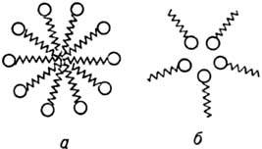
Рис.1 Схематичный вид сферической мицеллы: а)-в полярном растворе; б)-в неполярном растворе
Мицеллы находятся в тепловом равновесии с отдельными молекулами ПАВ, т.е. с течением времени молекулы могут взаимозамещаться вследствие локального неравномерного распределения температуры в растворе. Также известно, что чем больше длина хвоста, тем сильнее гидрофобное взаимодействие и тем выгоднее становится образование мицеллы. Образование мицелл в растворе происходит при концентрации ПАВ большей определенной концентрации, называемой критической концентрацией мицеллообразования [5]. Величина этой концентрации главным образом зависит от строения молекулы ПАВ.
Для удобства описания мицеллообразования вводят так называемый параметр молекулярной упаковки, определяемый следующими величинами: , где ν – объем гидрофобного хвоста, l – его длина, а «а» - площадь поверхности мицеллы, приходящаяся на одну молекулу ПАВ. Величина «$\frac{v}{l}$» зависит от химического строения молекулы ПАВ, площадь поверхности зависит в свою очередь от среды, в которой находятся молекулы и силы взаимодействия между ними. Параметр молекулярной упаковки даёт возможность
Таблица 1. Геометрические соотношения для различных форм мицелл.
Величины | форма мицеллы
Величины | сфера | Цилиндр | Двухслойная
объем мицеллы  V=gv₀ | 4πR³/3 | πR² | 2R
площадь поверхности мицеллы A=ga | 4πR² | 2πR | 2
площадь поверхности, приходящаяся на одну молекулу a | 3v₀/R | 2v₀/R | v₀/R
ПМУ $\frac{v_{0}}{\text{al}}$ | 0<$\frac{v_{0}}{\text{al}}$<1/3 | 1/3<$\frac{v_{0}}{\text{al}}$<1/2 | 1/2<$\frac{v_{0}}{\text{al}}$<1
максимальное агрегационное число g_{max} | 4πl³/3v₀ | πl²/v₀ | 2l/v₀
агрегационное число g | g_{max}(3v₀/al)³ | g_{max}(2v₀/al)² | g_{max}(v₀/al)

предсказывать тип структуры, образуемой в растворе данным ПАВ. В таблице 1 приведены данные о ПМУ для мицелл различной формы. Например, для получения мицелл цилиндрической формы ПМУ должен находится в интервале от 1/3 до 1/2. Таким образом, варьируя значения параметра молекулярной упаковки, мы можем получать различные формы мицелл.
I.2. Цилиндрические мицеллы ПАВ
Давайте теперь рассмотрим раствор сферических мицелл ПАВ. Одним из способов изменения формы мицелл является добавление соли. При добавлении в раствор простой низкомолекулярной соли, например KCl, она распадается на ионы и . Перераспределение плотности ионов в пространстве вокруг мицелл приводит к экранированию отталкивания одноименно заряженных частей молекул, величина «а» уменьшается, ПМУ увеличивается. Образуются более плотноупакованные мицеллы цилиндрической формы.
Другой более эффективный способ инициирования образования цилиндрических мицелл это добавление гидротропной соли. Такая соль содержит гидрофобную группу, и при диссоциации в растворе ион с гидрофобной группой встраивается в мицеллу, так как её ядро гидрофобно. Таким образом, одновременно уменьшается «а» за счёт экранировки (ион противоположно заряжен) и за счет адсорбции ионов соли увеличивается ν – объем гидрофобной группы. Более эффективное инициирование образования цилиндрических мицелл гидротропной солью даёт возможность построения сетки длинных цилиндрических мицелл на основе ПАВ с коротким углеводородным хвостом. Например, такое анионное ПАВ, как додецил сульфат натрия (ДСН), которое широко используется для стабилизации растворов коллоидных частиц, имеет короткий хвост C12. Это ПАВ является доступным и дешевым. В нашей работе мы исследовали растворы данного ПАВ с гидротропной солью при разном соотношении молекул соли к ПАВ.

- ЭКСПЕРИМЕНТАЛЬНАЯ ЧАСТЬ
II.1.Объекты исследования
Для исследования был взят додецил сульфат натрия (ДСН). ПАВ использовали без предварительной очистки. Гидрофобная часть молекулы ДСН состоит из 12 атомов углерода. Гидрофильная часть отрицательно заряжена (рис.2).
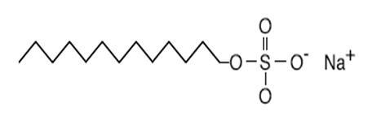
Рис.2 Химическое строение анионного ПАВ ДСН.
Также была взята соль п-толюидин гидрохлорид (ПТГХ). ПТГХ использовали без предварительной отчистки. Соль содержит гидрофобную группу(рис.3)
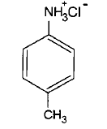
Рис.3 Химическое строение гидротропной соли п-толюидин гидрохлорид (ПТГХ)

II.2. Реологический метод исследования
Для исследования вязкости растворов использовали реологию [4]. Реологические измерения проводили на ротационном реометре Haake Rheostress 150L (Германия). Схема реометра приведена на рис 4. Исследуемый образец помещали в измерительную ячейку, нижняя часть (1) которой неподвижна и термостатируется циркуляционным термостатом (2). Термостатирующая жидкость – вода. Верхняя подвижная часть измерительной ячейки (ротор (3)) для улучшения чувствительности прибора и уменьшения потерь на трения фиксируется на воздушной подушке (4) (воздушного подшипника). Вращающий момент сил, приложенный к ротору, обеспечивается магнитным приводом (5). Величины температуры и приложенного момента задаются с помощью компьютера (6) через контрольный блок (7). Прибор позволяет прикладывать к образцу определенное напряжение и регистрировать его деформацию (изменение угловой координаты ротора во времени). Полученное значение деформации испытуемого образца регистрируется цифровым датчиком процесса: один миллион импульсов за один оборот вала. Преимуществом такого прибора является возможность измерения в области линейной вязкоупругости без разрушения структуры образца.
Рис.4. Схема реометра Haake Rheostress 150 L.

В работе использовали измерительная ячейка конус-плоскость (рис.5). Ячейка представляет собой усечённый конус, закреплённый на роторе. Радиус конуса R=17.5 мм, угол конуса α=2⁰, масса 38 г, размер зазора а=0.105 мм. Образец помещали в зазор между плоской и конической поверхностями. Усеченный конус расположен таким образом, что точка пересечения образующих лежит на плоскости, т.е. выполняются условия для постоянства $\overset{˙}{γ}$ от вершины конуса до внешнего радиуса R в любой точке зазора. Объем образца, загружаемого в ячейку около 0.3 мл.
$α$
а
R
Рис.5. Измерительная ячейка конус-плоскость.
Вязкость η мы находили, исходя из основного закона вискозиметрии: [4], где - напряжение сдвига, равное 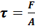, где F - сила, прикладываемая к образцу, A- площадь поверхности образца, - скорость сдвига, равная отношению максимальной скорости вращения подвижной плоскости к расстоянию между подвижной и неподвижной плоскостями. Таким образом, при измерениях мы задаем напряжение сдвига, а измеряем величину скорости сдвига, с помощью которой вычисляем вязкость раствора.

III. РЕЗУЛЬТАТЫ И ОБСУЖДЕНИЕ
Концентрация ПАВ была равна 1 вес% и фиксирована. Концентрацию соли изменяли так, что соотношение молекул соли к молекулам ПАВ в растворе изменялось от 2:1 до 1:4. На рис.6 представлена зависимость вязкости раствора от скорости сдвига при молярном соотношении cоль/ПАВ, равном 1/1.

Рис. 6. Зависимость вязкости раствора 1 вес.% ДСН и 0,5 вес.% соли ПТГХ от скорости сдвига при T=25⁰C.
При малых скоростях сдвига вязкость не зависит от скорости, то есть физическая сетка сохраняет свою структуру, а релаксация напряжения происходит вследствие процессов рептации и процесса разрыва-рекомбинации. При увеличении скорости сетка начинает «распутываться» цилиндрические мицеллы вытягиваются и, следовательно, вязкость раствора начинает падать. Таким образом, данная зависимость указывает на наличие в растворе сетки зацеплений цилиндрических мицелл. При соотношении соли/ПАВ больше, чем 1 к 1, наблюдали фазовое расслоение и выпадение кристаллического осадка (рис 7.). Для однородных растворов были измерены вязкости и построена зависимость от количества гидротропной соли (рис 8.).
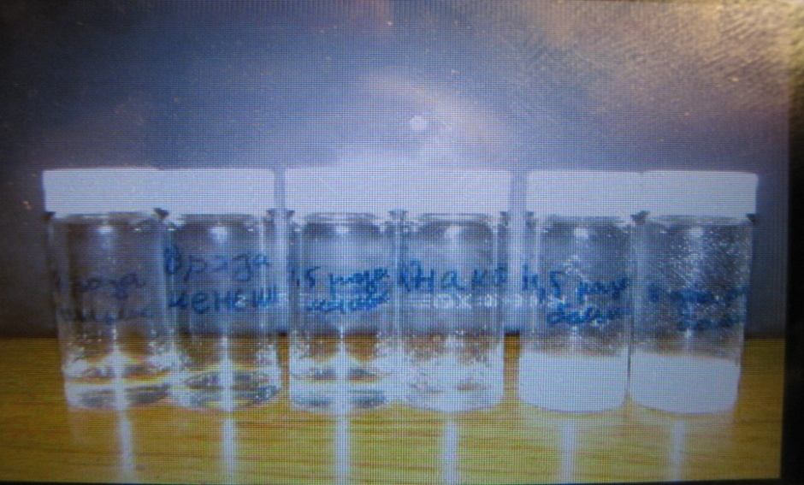
Рис. 7. Фотография растворов ДСН и соли при соотношениях молекул от 2:1 до 1:4.

Рис. 8. Зависимость вязкости раствора ПАВ ДСН от количества добавленной гидротропной соли ПТГХ.
Из графика видно, что вязкость растет с увеличением концентрации соли. Поскольку количество ПАВ не изменяется, результаты указывают на образование цилиндрических мицелл и их роста при увеличении концентрации добавленной гидротропной соли.

Таким образом, было показано, что добавление гидротропной соли увеличивает вязкость растворов, то есть способствует росту цилиндрических мицелл короткохвостого анионного ПАВ. При соотношении молекул соли к ПАВ более, чем 1 к 1, наблюдалось фазовое расслоение.

СПИСОК ЛИТЕРАТУРЫ
- R. Nagarajan. «Molecular packing parameter and surfactant self-assembly: the neglected role of the surfactant tail» // Langmuir. 2002. V.18. P.31.
- В.С. Молчанов , Ю.А. Шашкина, О.Е. Филлипова, А.Р. Хохлов. «Вязкоупругие свойства водных растворов анионного поверхностно-актвного вещества – олеата калия» // Коллоидный журнал, 2005, Том 67, №5, с. 1-4.
- В.С. Молчанов, О.Е. Филиппова «Влияние концентрации и температуры на вязкоупругие свойства водных растворов олеата калия» // Колоидный журнал, 2009, том 71, №2, с.1-7.
- Г. Шрамм «Основы практической реологии и реометрии» Пер. с англ. / Под ред. Куличихина В. Г. М.: КолосС, 2003.
- А.В. Шибаев, О.А. Карабельская. «Мицеллы – самоорганизующиеся структуры» // Физика. Химия. Природа, N 2, 2010.

